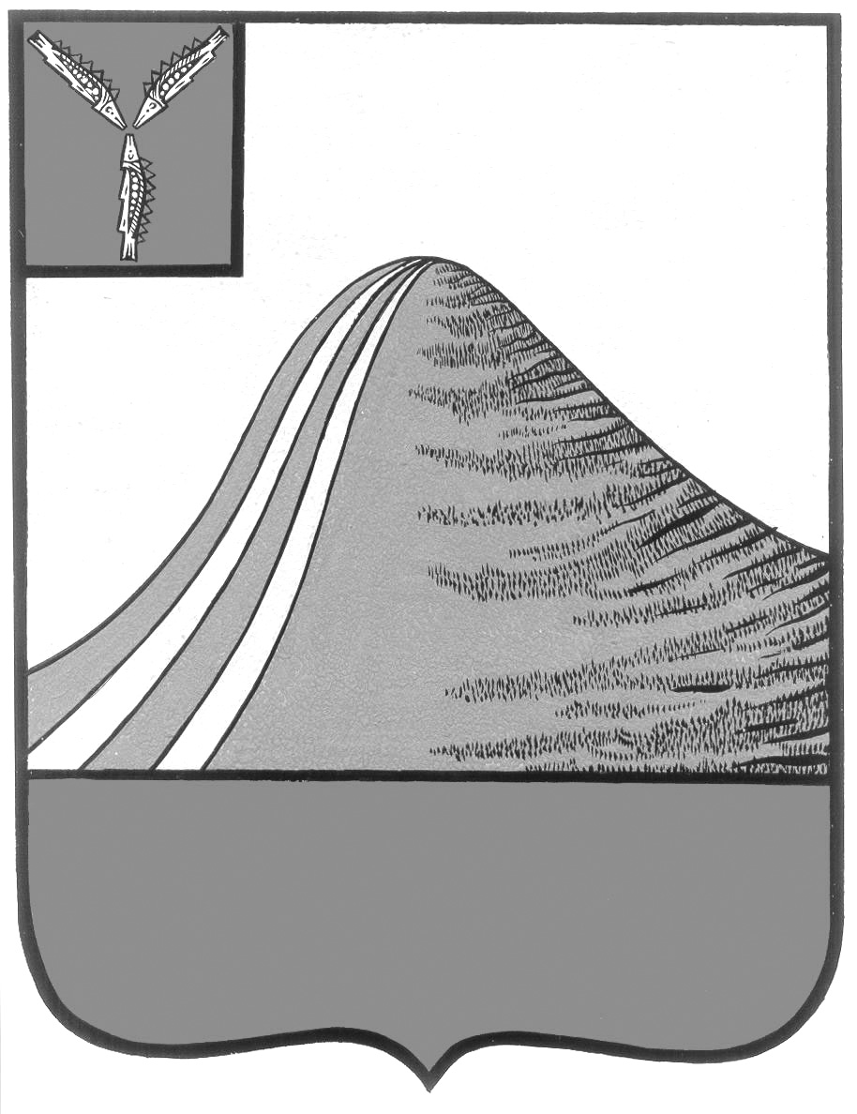
АДМИНИСТРАЦИЯ ЛЫСОГОРСКОГО МУНИЦИПАЛЬНОГО РАЙОНА
САРАТОВСКОЙ ОБЛАСТИ

П О С Т А Н О В Л Е Н И Е

от 25 ноября 2016 года № 500

р.п. Лысые Горы

Об утверждении перечня субъектов малого предпринимательства-получателей гранта вновь
зарегистрированных и действующих менее одного года

В целях реализации муниципальной программы « Развитие малого и среднего предпринимательства в Лысогорском муниципальном районе на 2016 год» и на основании протокола №2 от 25 ноября 2016 года «О заседании рабочей группы по вопросам поддержки субъектов малого предпринимательства Лысогорского муниципального района» администрация Лысогорского муниципального района ПОСТАНОВЛЯЕТ:
1.Утвердить Перечень субъектов малого предпринимательства–получателей гранта вновь зарегистрированных и действующих менее одного года согласно приложению к настоящему постановлению.
2.Контроль за исполнением настоящего постановления возложить на первого заместителя главы администрации Лысогорского муниципального района Куторова Э.А.

Глава Лысогорского
муниципального района С.А. Девличаров

Приложение к постановлению
администрации Лысогорского
муниципального района
от 25 ноября 2016 года № 500

Перечень субъектов малого предпринимательства –получателей гранта вновь зарегистрированных и действующих менее одного года по Лысогорскому району

№ п/п | Дата приема документов | Адрес получателя | Полное наименование субъекта малого предпринимательства | ОГРНИП | ИНН | Размер субсидии (рублей)
1 | 07.11.2016 | Лысогорский район, с. Новая Красавка, ул. Молодежная, д. 9, кв. 2 | Индивидуальный предприниматель  Кудряшова Ирина Владимировна | 316645100122650 | 641900289910 | 457700

Глава Лысогорского
муниципального района С.А. Девличаров

